第1章 计算机系统概论

作业：

1、基本计算机硬件系统有哪几部份组成？每个部件完成的功能？它们是如何连接起来的？

（1）计算机硬件的基本组成包括运算器、控制器、存储器、输入设备和输出设备等五大部分。其中，集中在一起的运算器和控制器称为CPU。如下：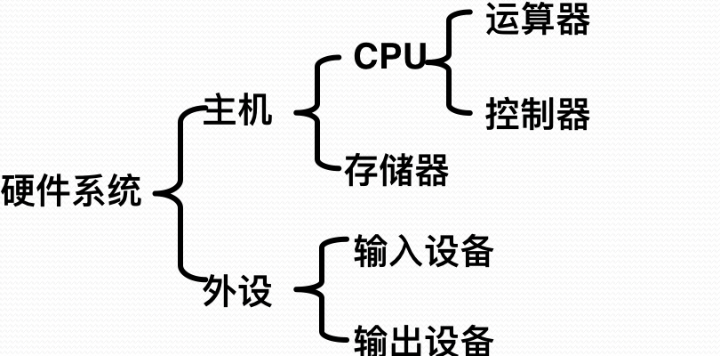

（2）运算器：是计算机中进行数据加工的部件。其主要功能包括：算术运算和逻辑运算

控制器：是计算机的管理机构和指挥中心。控制计算机的各个部件，对运算器、存储器、输入/输出设备等部件发出有关操作命令。控制器的主要功能则是从主存中取出指令并进行分析，控制计算机各个部件有条不紊的完成指令的功能，对异常情况和请求及时响应和处理。

存储器：主要用于存储数据和程序。

输入设备：向计算机送入程序和数据的，有一定独立功能的设备。它通过接口和总线与计算机连通，用于人机交互联系，把人们所熟悉的某种数据变换成机器内部所能接收和识别的二进制数据。

输出设备：用户送出计算机内部数据的设备。它把计算机的数据以人们能识别的形式输出。

输入/输出设备是计算机系统与外界交换信息的装置，一般通过总线和接口将主机与I/O设备有机组合在一起。

（3）它们总是通过总线和接口连在一起，构成一台完整的计算机。

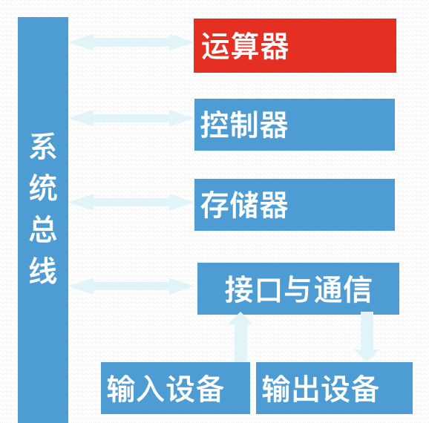

2、什么是计算机的层次结构？一般划分为那几个层次

计算机系统的层次结构指的是计算机系统由软件（系统软件和应用软件）和硬件两大部分构成。从计算机的基本硬件开始，计算机的层次结构细分为七层：数字逻辑层、控制层、机器层、系统软件层、汇编语言层、高级语言层和用户层。

3、通常把计算机设计语言划分为那几个层次？各自的优缺点表现在哪里？

（1）计算机语言按照与硬件相关程度由高到低分为：机器语言、汇编语言、高级语言。

（2）机器语言：属于硬件机器级语言，是一种用二进制代码表示的能够被计算机硬件直接识别和执行的语言。[机器语言](https://www.baidu.com/s?wd=%2525E6%25259C%2525BA%2525E5%252599%2525A8%2525E8%2525AF%2525AD%2525E8%2525A8%252580&tn=SE_PcZhidaonwhc_ngpagmjz&rsv_dl=gh_pc_zhidao)具有灵活、直接执行和速度快等特点，**缺点：难记，易出错，不易修改，是最原始的程序设计方法。**

汇编语言：是一种采用助记符表示的程序设计语言。汇编语言的指令和机器语言的指令很大程度上是一一对应的。**与用机器语言编制的程序相比易编、易懂、易修改，但仍需逐条与特定的机器相对应，其运行速度低于用机器语言编制的程序。**

高级语言：是与机器无关的程序设计语言。采用一种更接近自然的表达方式表示数据的运算和程序的控制结构等。**编制的程序不但易读、易编、易修改、而且大大提高了通用性。**